臺北市立東湖國民中學100學年度第二學期八年級第二次段考數學科答案卷

（ 翰林版第四冊 § 2-3 ～ § 3-3 ） ＊ 班級 座號 姓名
（★注意：請用藍色或黑色的原子筆或鋼筆在答案卷上的格子內作答，否則不予計分！）
一、 選擇題：（ 30 ﹪，每題3分。）
1 | 2 | 3 | 4 | 5 | 6 | 7 | 8 | 9 | 10
B | B | D | C | A | D | C | A | C | B

二、 填充題：（ 54 ﹪，每格3分。）（★圖形僅供參考）
1 | 2 | 3 | 4 | 5 | 6
3 | 125 | 127 | 108 | 104 | 118
7 | 8 | 9 | 10 | 11 | 12
34 | 140 | 26 | 12 | 9 | 36
13 | 14 | 15 | 16 | 17 | 18
2$\sqrt{\text{41}}$ | 7 | ∠2＞∠1＞∠3 | $\overline{\text{AB}}$＞$\overline{\text{DE}}$ | $$\overline{\text{CD}}$$ | ＞
三、作圖題：（ 16﹪每題4分圖形3分答1分，作圖可用鉛筆畫）
（★注意：所有的圖形必須用尺規作圖，並保留作圖痕跡，不必寫作法，但要寫答！）
1 | 2
- 請利用尺規作圖找出圓心O點。  Ans: O點為所求 | 2. 請利用尺規作圖作出45度角。  Ans:
3 | 4
- 請利用尺規作圖作一三角形使∠ｌ和∠２為兩內角，  且∠１的對邊長為ａ。 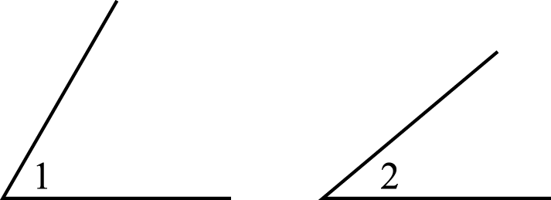  Ans: | - 請利用尺規作圖作一直角三角形，使線段a為斜邊，  線段b為一股。  Ans:

